TOMA DE DECISIONES:
Elección de Alternativas para dirigir la acción
CONDUCTOR: Patrones de conducta:
PIENSA: Todos deben participar y asumir responsabilidad por sus acciones.
SIENTE: Seguridad cuando asumen su rol en el proceso. Irritación cuando no lo hacen.
DICE: “Hay que resolver y decidir esto”
HACE: Hago intervenir a todo el grupo en forma disciplinada.

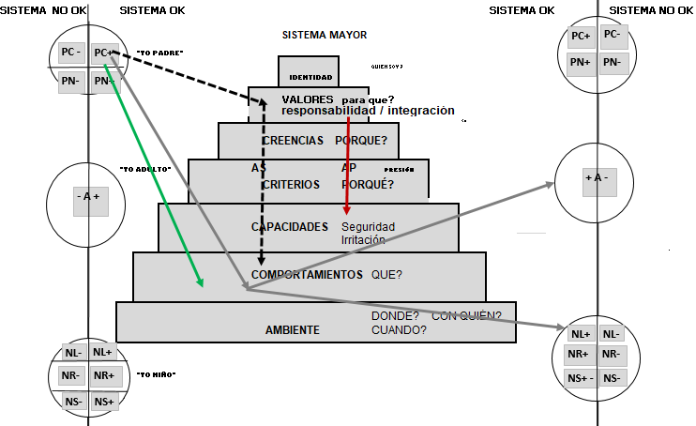

AUTORITARIO: Patrones de conducta:
PIENSA: Queda a mi cargo.
SIENTE: Seguridad, porque soy el que decide.
DICE: Esto es lo que se va a hacer.
HACE: Tomo las decisiones e imparto las órdenes para el cumplimiento.
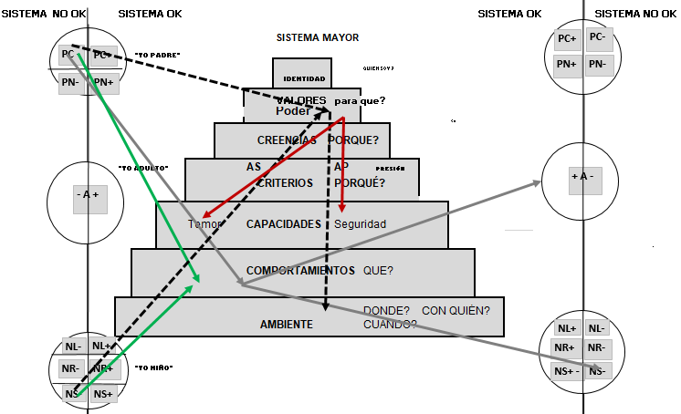

PROTECTOR: Patrones de conducta:
PIENSA: Es una oportunidad para que todos se manifiesten, intercambien y aprendan.
SIENTE: Alegría, cuando veo que movilizan su potencial al intervenir.
DICE: Todos tienen algo valioso para aportar.
HACE: Apoyo al personal y aprovecho la toma de decisiones para su desarrollo.
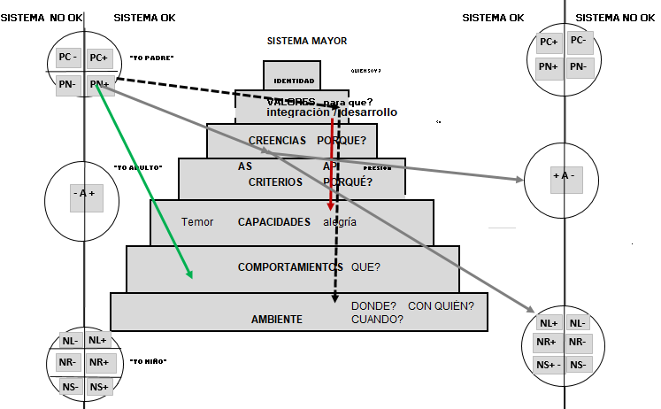

SALVADOR: Patrones de conducta:
PIENSA: Ojalá que no se perjudiquen si deciden / decidimos mal.
SIENTE: Temor de que no lo hagan bien.
DICE: Yo sé lo que les conviene.
HACE: Evito dar información que haga sentir mal a alguien en el proceso decisorio.
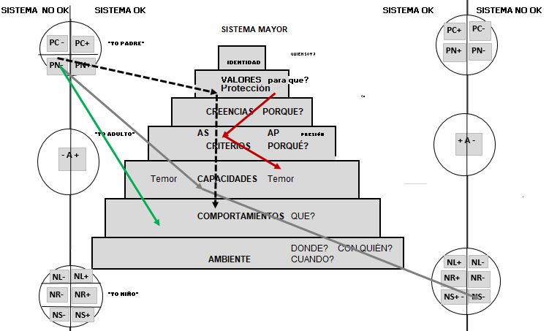

RACIONAL: Patrones de conducta:
PIENSA: Analizaremos todos los aportes y en lo posible, decidiremos por consenso.
SIENTE: Satisfacción por el intercambio de información cuando se produce
DICE: Conviene que todos se involucren para lograr la mejor decisión posible.
HACE: Coordino todos los aportes para lograr la mejor decisión.
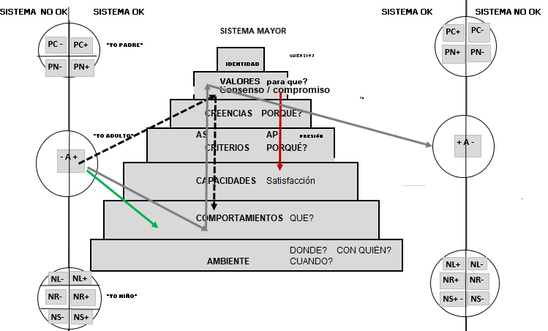

FRIO: Patrones de conducta:
PIENSA: Me sirve consultar a los demás y saber lo que piensan.
SIENTE: Satisfacción, me sirve tener peso en el proceso decisorio conociendo lo que piensan los demás.
DICE: ¿Así que ese es su aporte?
HACE: Busco como fortalecer mi posición en la firma.
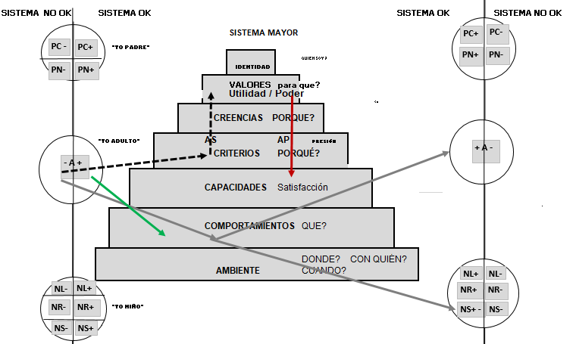

CREATIVO: Patrones de conducta:
PIENSA: Que es lo que no se nos ocurrió hasta ahora?
SIENTE: Placer al jugar con nuevas alternativas.
DICE: Es una oportunidad para producir nuevas alternativas e innovar.
HACE: Produzco un ambiente informal y divertido.
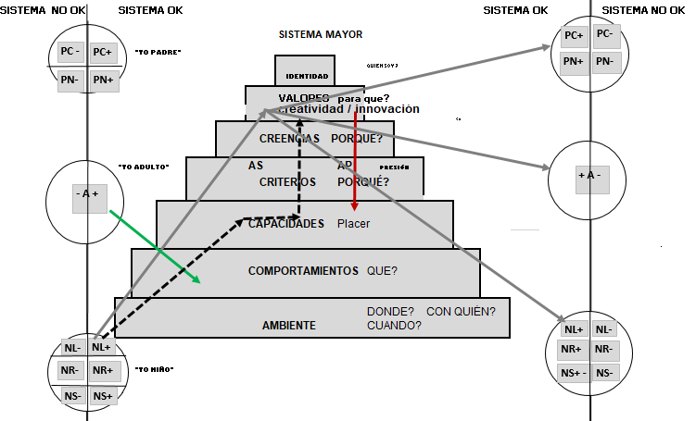

INDIFERENTE: Patrones de conducta:
PIENSA: Dejo que otros decidan.
SIENTE: Impaciencia ante todo el proceso.
DICE: Dejémoslo para otro momento. / sigamos en otro momento.
HACE: Tiendo a postergarlas, o espero que alguien decida.
